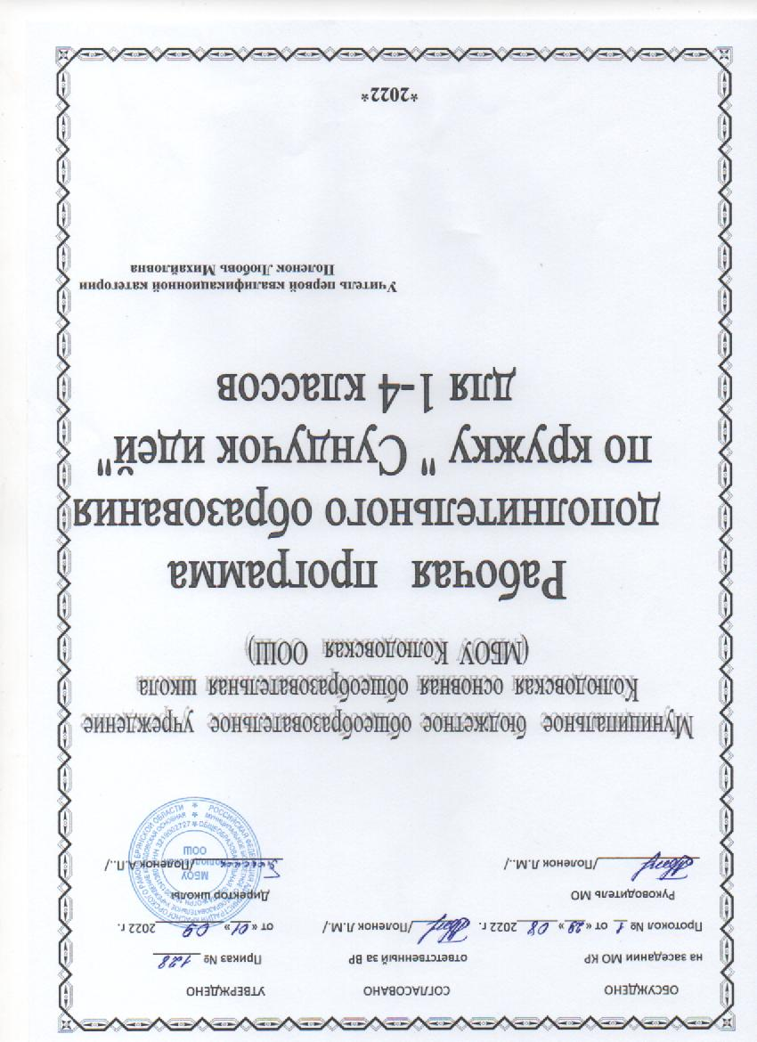1. Пояснительная записка.
Рабочая программа по курсу дополнительного образования кружок «Сундучок идей» разработана на основе следующих документов:
- Федерального закона Российской Федерации от 29 декабря 2012 года № 273-ФЗ «Об образовании в Российской Федерации»;
- Федерального государственного образовательного стандарта среднего общего образования (утвержден приказом Министерства образования и науки РФ от 06.10.2009 г. № 373, с изм. Приказ Минобрнауки России от 31.12.2015г. №1576).
- Письма Министерства образования и науки РФ от 12 мая 2011 г. № 03-296 «Об организации внеурочной деятельности при введении федерального государственного образовательного стандарта общего образования».
- Приказа Минобрнауки России № 1576 от 31.12.2015г. «О внесении изменений в федеральный государственный образовательный стандарт среднего общего образования, утвержденный приказом Министерства образования и науки Российской Федерации от 06 октября 2009г. № 373»;
- Основной образовательной программы основного общего образования (в том числе учебного плана) МБОУ Колюдовская ООШ.
Данная образовательная программа направлена на развитие художественного творчества в области декоративно - прикладного искусства. Это комплексная программа художественно—эстетической направленности.
По своему происхождению декоративно-прикладное искусство - один из самых важных и древнейших видов искусства. Издавна традиции народных мастеров передавались из поколения в поколение. Искусство своей семьи, деревни, поселка дети впитывали с ранних лет. Это «самое близкое искусство».
Произведения декоративно-прикладного искусства обладают художественно-эстетическими свойствами, имея практическое назначение в быту и труде. В них сосредоточено единство творчества и труда.
Ребенок становится участником увлекательного процесса создания полезных и красивых изделий. Декоративно-прикладное искусство, как никакой другой вид учебно-творческой работы детей, позволяет формировать эстетический вкус, вооружать их техническими знаниями, развивать трудовые умения и навыки. Это не только обучение, но и самореализация в творчестве, развитие творческих способностей, неповторимой индивидуальности, расширение кругозора, воспитание с учетом современных условий жизни, семьи, быта, дизайна.
Предметом изучения в программе является технология работы с бумагой, соленым тестом, бисером, изонитью.
Тема ручного труда становится актуальной, ведь современным воспитанникам необходимы занятия по развитию творческого воображения.
В современных условиях проблеме творчества и творческой личности уделяют внимание и педагоги и психологи. Психологи убедительно доказали, что задатки творческих способностей присущи любому ребёнку, не менее важным является вывод психолого-педагогической науки о том, что творческие способности необходимо развивать с раннего детства.
Актуальность программы обусловлена интересом к декоративно- прикладному творчеству в последнее время. Изделия, выполненные вручную стали больше цениться. Кроме того материал для работы доступен.
Данная программа отличается особенностью построения учебного плана, последовательностью изучения материала. Чередование занятий четырех видов рукоделия дает ребенку возможность найти себя в одной из разновидностей творчества и наиболее полно реализовать свои креативные способности.
Разнообразие творческих занятий помогает поддерживать у детей высокий уровень интереса к рукоделью. Ознакомившись с несколькими видами рукоделья и комбинируя их, ребенок получает возможность создавать высокохудожественные изделия с применением различных техник.
Программа способствует развитию индивидуальных творческих способностей, предусматривает индивидуальную работу с детьми, учитывает возрастные и психофизиологические особенности ребенка. Занятия способствуют развитию творческих способностей, инициативы, будят положительные эмоции, вдохновляют, активизируют детскую мысль, дают возможность проявить себя в роли автора, способность понимать позицию другого человека
Цель программы: Формирование и развитие у детей творческих умений и индивидуальных способностей посредством занятий декоративно- прикладным творчеством.
Для достижения цели программы необходимо решить следующие задачи:
- ознакомить с основными способами и техническими приемами работы с бумагой, соленым тестом, бисером, и изонитью.
- научить детей владеть простейшим техниками, инструментами и приспособлениями, необходимыми в работе;
- формировать умение достаточно самостоятельно решать познавательные задачи в процессе изготовления работ.
- создавать условия для развития личности каждого воспитанника, раскрытия его способностей к творчеству;
- развивать образное и пространственное мышление, память, воображение, внимание;
- развивать положительные эмоции и волевые качества;
- развивать моторику рук, глазомер.
- формировать устойчивый интерес к декоративно- прикладному творчеству;
- создавать творческую атмосферу и установить контакт с детьми, а также их родителями;
- способствовать воспитанию трудолюбия, аккуратности, умения доводить начатое дело до конца;
- воспитывать культуру общения, коммуникативные способности, ответственность, и дисциплинированность, бережное отношение к материалам и инструментам.
- способствовать самоутверждению через трудовую деятельность.
Программа построена на следующих принципах:
- природосообразности, при котором обучение проходит с учетом психологического развития каждого учащегося.
- соответствия обучения возрастным и индивидуальным особенностям обучаемых, предполагает реализацию возрастного и индивидуального подходов.
- сознательности и творческой активности обучаемых, предполагает развитие у детей самодеятельности, активности, инициативы.
Организационные формы работы на занятиях определяются педагогом, в соответствии с поставленными целями и задачами: индивидуальная, работа в парах, групповая. Во время занятий можно использовать небольшие упражнения для снятия утомления.
В зависимости от целей и задач, поставленных на занятии, определяются методы и формы обучения.
Обучение проводится в двух направлениях:
- усвоение теоретических знаний;
- формирование практических навыков.
Теоретическая часть предусматривает определение цели и задач, раскрытие основной темы занятия. Проходит в форме беседы, дискуссии, рассказа, объяснения, демонстрации наглядности.
Практическая часть включает в себя отработку навыков работы с материалами и инструментами, навыки изготовления поделок и простейших композиций: практическая работа, самостоятельная работа, упражнения.
Формами подведения итогов реализации программы являются участие детей в мини-выставках лучших работ по темам и разделам программы, массовых мероприятиях.
Хорошими показателями эффективной реализации программы также являются достойный уровень общего развития ребенка, положительное отношение к окружающему миру, стремление к самостоятельной творческой деятельности. Результатами изучения программы дополнительного образования кружка «Сундучок идей» являются:
Личностные результаты
У обучающегося будут сформированы:
- интерес к новым видам прикладного творчества, к новым способам самовыражения;
- познавательный интерес к новым способам исследования технологий и материалов;
- адекватное понимание причин успешности/неуспешности творческой деятельности.
Обучающийся получит возможность для формирования:
- внутренней позиции на уровне понимания необходимости творческой деятельности, как одного из средств самовыражения в социальной жизни;
- выраженной познавательной мотивации;
- устойчивого интереса к новым способам познания.
Метапредметные результаты
Регулятивные универсальные учебные действия
Обучающийся научится:
- планировать свои действия;
- осуществлять итоговый и пошаговый контроль;
- адекватно воспринимать оценку учителя;
- различать способ и результат действия.
Обучающийся получит возможность научиться:
- проявлять познавательную инициативу;
- самостоятельно находить варианты решения творческой задачи.
Коммуникативные универсальные учебные действия
Учащиеся смогут:
- допускать существование различных точек зрения и различных вариантов выполнения поставленной творческой задачи;
- учитывать разные мнения, стремиться к координации при выполнении коллективных работ;
- формулировать собственное мнение и позицию;
- договариваться, приходить к общему решению;
- соблюдать корректность в высказываниях;
- задавать вопросы по существу;
- контролировать действия партнёра.
Обучающийся получит возможность научиться:
- учитывать разные мнения и обосновывать свою позицию;
- владеть монологической и диалогической формой речи;
- осуществлять взаимный контроль и оказывать партнёрам в сотрудничестве необходимую взаимопомощь.
Познавательные универсальные учебные действия
Обучающийся научится:
- осуществлять поиск нужной информации для выполнения художественной задачи с использованием учебной и дополнительной литературы в открытом информационном пространстве, в т.ч. контролируемом пространстве Интернет;
- высказываться в устной и письменной форме;
- анализировать объекты, выделять главное;
- осуществлять синтез (целое из частей);
- проводить сравнение, классификацию по разным критериям;
- устанавливать причинно-следственные связи;
- строить рассуждения об объекте.
Обучающийся получит возможность научиться:
- осуществлять расширенный поиск информации в соответствии с исследовательской задачей с использованием ресурсов библиотек и сети Интернет;
- осознанно и произвольно строить сообщения в устной и письменной форме;
- использованию методов и приёмов художественно-творческой деятельности в основном учебном процессе и повседневной жизни.
В результате занятий по предложенной программе учащиеся получат возможность:
- развивать образное мышление, воображение, интеллект, фантазию, техническое мышление, творческие способности;
- познакомиться с новыми технологическими приёмами обработки различных материалов;
- использовать ранее изученные приёмы в новых комбинациях и сочетаниях;
- познакомиться с новыми инструментами для обработки материалов или с новыми функциями уже известных инструментов;
- совершенствовать навыки трудовой деятельности в коллективе;
- оказывать посильную помощь в дизайне и оформлении класса, школы, своего жилища;
- достичь оптимального для каждого уровня развития;
- сформировать навыки работы с информацией.

Программа рассчитана на детей 7-11 лет в объеме 1 ч в неделю
Продолжительность занятия – 40 минут.
Количество учащихся в группе – 8-15 человек.

Формы проведения занятий:
1.Традиционное
2.Комплексное
3.Интегрированное

2. Учебно-тематический план.
№ | Наименование раздела,  темы | Кол-во  часов | Из них
№ | Наименование раздела,  темы | Кол-во  часов | Теоретические занятия | Практические занятия
1. | Введение | 1 | 1 | 0
2. | Чудеса из бумаги. Аппликация. Квиллинг | 10 | 2 | 8
3. | Поделки из соленого теста | 4 | 1 | 3
4. | Работа с бисером | 7 | 1 | 6
5. | Рисунки нитью. | 5 | 1 | 4
6. | Работа с природным материалом | 7 | 0 | 7
 | Итого: | 34 | 6 | 28

3. Содержание программы дополнительного образования
по кружку « СУНДУЧОК ИДЕЙ».
1.Вводное занятие.
Теоретические сведения: план работы на год, правила поведения на занятиях. Правила безопасности труда. Инструменты и материалы для работы. Свойства бумаги, виды, возможности использования.
Практическая работа: организация рабочего места, изучение свойств бумаги.
2.Чудеса из бумаги. Аппликация.
Обрывная аппликация.
Теоретические сведения: История аппликации. Инструменты и материалы. Правила безопасности труда. Материалы. Технология изготовления обрывной аппликации. Примерные темы практических работ:
- Деревья: Чудо- дерево, береза, клен, дуб…
-Цветы: анютины глазки, васильки, ромашки, колокольчики…
-Плоды: яблоко, груша, слива…
- Животные: котик, поросенок, дельфин …
Мозаика из обрывных кусочков.
Теоретические сведения: История аппликации-мозаики. Материалы для работы. Технология изготовления.
Примерные темы практических работ:
-Ваза для сменного букета ( времена года).
-Животные, птицы.
Объемная аппликация.
Теоретические сведения: Материалы. Технология изготовления.
Примерные темы практических работ:
-Аппликация из скрученной бумаги.
-Аппликация из закрученных полосок цветной бумаги.
-Аппликация из полосок, вырезанных по спирали.
Аппликация из геометрических фигур.
Теоретические сведения. История аппликации. Инструменты и материалы. Правила безопасности труда. Технология изготовления аппликации из простейших геометрических фигур: треугольник, квадрат, круг, прямоугольник.
Примерные темы практических работ:
-Птицы: утка, цыпленок, лебедь…
- Животные: собака, кот, заяц,
- Забавные человечки.
-Машины.
-Композиция из геометрических форм.
Квиллинг
Основные элементы квиллинга.
Теоретические сведения: История квиллнга (бумагокручения). Материалы и инструменты. Правила безопасности труда. Организация рабочего места. Технология изготовления основных форм квиллинга.
Практическая работа: Изготовление основных форм квиллинга.
Составление простейших композиций из основных элементов.
Теоретические сведения: Технология изготовления композиций из основных форм квиллинга. Элементы сюжетных композиций.
Примерные темы практических работ:
-Цветок с листочком: ландыш, ромашка, василек, одуванчик…
-Забавный человечек или игрушка.
-Элементы орнамента ( рамка для фотографии).
Создание декоративных композиций.
Теоретические сведения: Понятие декоративной композиции. Подбор цвета в композиции.
Примерные темы практических работ:
- Ваза с фруктами. - Чудо-дерево - «бонсай». - Ландыш серебристый.
- Одуванчики. - Аквариум. - Ветка рябины.
3. Поделки из соленого теста.
Простейшие приемы работы с тестом. Изготовление базовых форм.
Теоретические сведения: Исторические сведения о тестопластике. Правила безопасности труда. Материалы и инструменты. Простейшие технологические приемы работы с тестом (скатывание, раскатывание, сплющивание и др.)
Практическая работа: Отработка приемов работы с тестом, лепка простых форм.
Основные этапы изготовления изделий. Лепка мелких деталей.
Теоретические сведения: Основные этапы работы с соленым тестом ( окрашивание, сушка, лакирование).
Примерные темы практических работ:
-Цветы, бутоны, листья.
-Ягоды, листья.
-Плоды, листья.
Изготовление мелких сувениров.
Теоретические сведения: Использование мелких деталей в сувенирах. Композиция из мелких деталей. Выполнение эскизов.
Примерные темы практических работ:
-Сувенир - магнит. - Оберег «Подкова». - Медальон с цветами.
- Сувенир «Сердечко». - Игольница «Цветок». - Валентинка.
Объемные лепные фигурки.
Теоретические сведения: Технология выполнения объемных фигурок. Приемы лепки (вытягивание, загибание и др.) для создания выразительного образа.
Примерные темы практических работ:
-Магнит «Рог изобилия»
-Игрушки: собачка, мышка, слоненок..
-Подсвечник.
Изготовление панно.
Теоретические сведения: Понятие: панно. Технология выполнения.
Примерные темы практических работ:
-Настенные панно: «Аквариум», «Чайный стол», «Азбука», «Пасхальный веночек», «Рождественский венок на дверь»…
4. Работа с бисером.
В гостях у бусинки. Бисерная мозаика.
Теоретические сведения: История бисероплетения. Инструменты и материалы. Правила безопасности труда. Организация рабочего места.
Практическая работа: Изготовление бисерной мозаики.
Технология низания на капроновой нити.
Теоретические сведения: Подготовка рабочего места. Советы по подготовке нитей, игл. Расчет материала. Особенности работы. Схема.
Практическая работа: Изготовление фенечки.
Технология плетения на проволоке.
Особенности подетального выполнения изделий.
Примерные темы практических работ:
-Подетальное выполнение цветов, насекомых, ягод… Монтаж изделий.
5. Рисунки нитью.
Знакомство с изонитью.
Теоретические сведения: История изонити. Правила безопасности труда. Организация рабочего места. Инструменты и материалы.
Практическая работа: Подготовка к работе изонитью.
Техника изонити . Заполнение углов.
Теоретические сведения: Технологические особенности изонити. Приемы работы по заполнению углов.
Практическая работа: Заполнение углов - острый, тупой, прямой.
Моделирование образов с использованием изображений углов.
Теоретические сведения: Создание художественного образа с использованием углов.
Примерные темы практических работ:
- Грибок. Домик. Морковка. Закладка. Зонтик. Ваза. Парус. Кленовый лист. Елочка
Заполнение окружностей.
Теоретические сведения: Приемы работы по заполнению окружностей.
Практическая работа: Заполнение окружностей.
Моделирование образов с использованием изображений окружностей.
Теоретические сведения: Создание художественного образа с использованием окружностей.
Примерные темы практических работ: - Мячик. – Снеговик. – Солнышко. – Одуванчики.. ..
Работа с природным материалом
Теоретические сведения: Приемы работы по обработке природного материала
Примерные темы практических работ: домик из соломы, веток
Итоговое занятие.
Теоретические сведения: Подведение итогов за учебный год. Анализ работы. Поощрение детей.

4. Календарно-тематический план
№  п/п | Тема занятия | Количество часов |  | Дата проведения
№  п/п | Тема занятия |  |  | по плану |  | фактически
1 | Вводное занятие | 1
Чудеса из бумаги. Аппликация – 5 часов
2 | Обрывная аппликация | 1
3 | Мозаика из обрывных кусочков | 1
4 | Объемная аппликация | 1
5 | Аппликация из геометрических фигур. | 1
6 | Изготовление открытки | 1
Квиллинг – 5 часов
7 | История появления техники квиллинг. | 1
8 | Основные элементы квиллинга. | 1
9 | Составление простейших композиций из основных элементов | 1
10 | Создание декоративных композиций. | 1
11 | Изготовление панно. | 1
Поделки из соленого теста- 4 часа
12 | Простейшие приемы работы с тестом. Изготовление базовых форм. | 1
13 | Основные этапы изготовления изделий. Лепка мелких деталей. | 1
14 | Изготовление мелких сувениров. | 1
15 | Объемные лепные фигурки. | 1
Работа с бисером – 7 часов
16 | В гостях у бусинки. Бисерная мозаика. | 1
17 | Технология низания на капроновой нити. | 1
18 | Технология низания на капроновой нити листьев, цветов. | 1
19 | Технология плетения на проволоке. | 1
20 | Технология плетения на проволоке листьев, цветов. | 1
21 | Изготовление букетов. | 1
22 | Оформление букетов. | 1
Рисунки нитью – 5 часов
23 | Знакомство с изонитью. | 1
24 | Техника изонити. Заполнение углов. | 1
25 | Моделирование образов с использованием изображений углов. | 1
26 | Заполнение окружностей. | 1
27 | Моделирование образов с использованием изображений окружностей. | 1
Работа с природным материалом – 7 часов
28 | Подготовка природного материала | 1
29 | Обработка природного материала | 1
30 | Изготовление фигур из природного материала | 1
31 | Изготовление и доработка фигур | 1
32 | Создание композиции | 1
33 | Изготовление панно | 1
34 | Итоговое занятие. Выставка. | 1

5. МЕТОДИЧЕСКОЕ ОБЕСПЕЧЕНИЕ ДОПОЛНИТЕЛЬНОЙ ОБРАЗОВАТЕЛЬНОЙ ПРОГРАММЫ КРУЖКА «Сундучок идей»
1. Артамонова Е. В. Бисер. – М.: Изд-во Эксмо, 2005.
2. Артамонова Е. В.Украшения из бисера. М.: Изд- во Эксмо, 2006.
3. Бычкова Е. Лепим из соленого теста.- М.: АСТ: Полиграфиздат, 2010.
4. Выгонов В. В. Поделки из разных материалов. 1-4 классы.- М.: Издательство «Экзамен», 2011.
5. Гусарова Н. Н. Техника изонити для дошкольников. Методическое пособие. – 2-е изд., - Спб.: «ДЕТСТВО-ПРЕСС», 2007.
6. Дружинин В.Н. Психология общих способностей. – СПб.: Питер Ком, 1999.
7. Колдина Д.Н. Лепка и аппликация с детьми 6-7 лет: Конспекты занятий.- М.: МОЗАИКА-СИНТЕЗ, 2011.
8. Лындина Ю. С. Игрушечки из бисера.- Ульяновск.»Книжный клуб 36.6»,2010
9. Молотобарова О. М. Кружок изготовления игрушек- сувениров: Пособие для руководителей кружков общеобразовательных школ и внешкольных учреждений.- М.: Просвещение,1990.
10. Мураева В. А. Технология народных ремесел: программа, разработки занятий. 1-4 классы. Пищикова Н. Г. Работа с бумагой в нетрадиционной технике.- М.: Издательство «Скрипторий 2003», 2008.
11. Торгашова В. Н.Рисуем нитью.- М.: Издательство «Скрипторий 2003», 2009.
12. Чурина Л.Украшения и подарки из соленого теста. - М.: АСТ: Полиграфиздат; Спб.: Сова, 2010.
13. http://stranamasterov.ru/

ТСО:
1. Ноутбук
2. Проектор
3. Экран

Материалы и инструменты, необходимые для реализации программы
Работа с бумагой и картоном: цветная бумага, цветной картон, клей, кисточка, ножницы.
Квиллинг: цветная бумага, картон, клей, ножницы, палочка для квиллинга, картонка для клея, канцелярский нож.
Соленое тесто: мука, соль, стеки, доска для лепки, гуашь, кисточка, фольга, клей «Момент», лак.
Работа с бисером: бисер( крупный и мелкий), проволока для плетения, ножницы.
Изонить: игла, цветной картон, нитки,

